TUTORIAL – SAMBA NO PLAY WITH DOCKER

Italo Wesley Oliveira de Aguiar
01 dez. 2025

1. Visite o endereço eletrônico do Play With Docker, um ambiente online gratuito que permite experimentar e executar comandos Docker em máquinas virtuais temporárias diretamente no navegador. Para tanto, acesse: <https://labs.play-with-docker.com/>.
2. Cadastre-se e faça login para conectar-se ao ambiente.
3. Crie duas instâncias. Aqui, a instância “servidor” será chamada de Instância 01 e a instância “cliente” será chamada de Instância 02.
4. Na Instância 01, insira esta sequência de comandos:
# Instalar Samba
apk add samba samba-common-tools

# Criar diretório compartilhado
mkdir -p /compartilhado
echo "Teste do Samba" > /compartilhado/arquivo.txt

# Criar configuração do Samba
cat > /etc/samba/smb.conf << 'EOF'
[global]
workgroup = WORKGROUP
security = user
map to guest = Bad User
guest account = nobody

[compartilhado]
path = /compartilhado
browseable = yes
writable = yes
guest ok = yes
read only = no
create mask = 0777
directory mask = 0777
EOF

# Definir permissões
chmod -R 777 /compartilhado

# Iniciar Samba
smbd -D
nmbd -D

# Verificar se está rodando
ps aux | grep smbd

5. Na Instância 02, insira esta sequência:
# Na Instância 2
apk add samba-client cifs-utils

# Testar conexão
smbclient -L //192.168.0.19 -N

# Montar
mkdir -p /mnt/samba
mount -t cifs //192.168.0.19/compartilhado /mnt/samba -o guest,uid=0,gid=0

# Verificar
ls -la /mnt/samba
cat /mnt/samba/arquivo.txt

#

# Primeiro, verificar se consegue listar o compartilhamento
smbclient -L //192.168.0.19 -N

# Se funcionar, conectar interativamente
smbclient //192.168.0.19/compartilhado -N

# Dentro do smbclient, você pode usar comandos como:
# ls - listar arquivos
# get arquivo.txt - baixar arquivo
# put arquivo - enviar arquivo
# exit - sair

6. Na Instância 01, insira:
# Ver o conteúdo do diretório compartilhado
ls -la /compartilhado

# Ver o conteúdo de um arquivo
cat /compartilhado/arquivo.txt

7. Na Instância 02:
# Conectar ao compartilhamento
smbclient //192.168.0.19/compartilhado -N

# Dentro do smbclient:
put /etc/hostname teste_do_cliente.txt
ls
exit

8. Na Instância 01:
ls -la /compartilhado
cat /compartilhado/teste_do_cliente.txt

9. Ao final, a Instância 01 deverá estar assim:
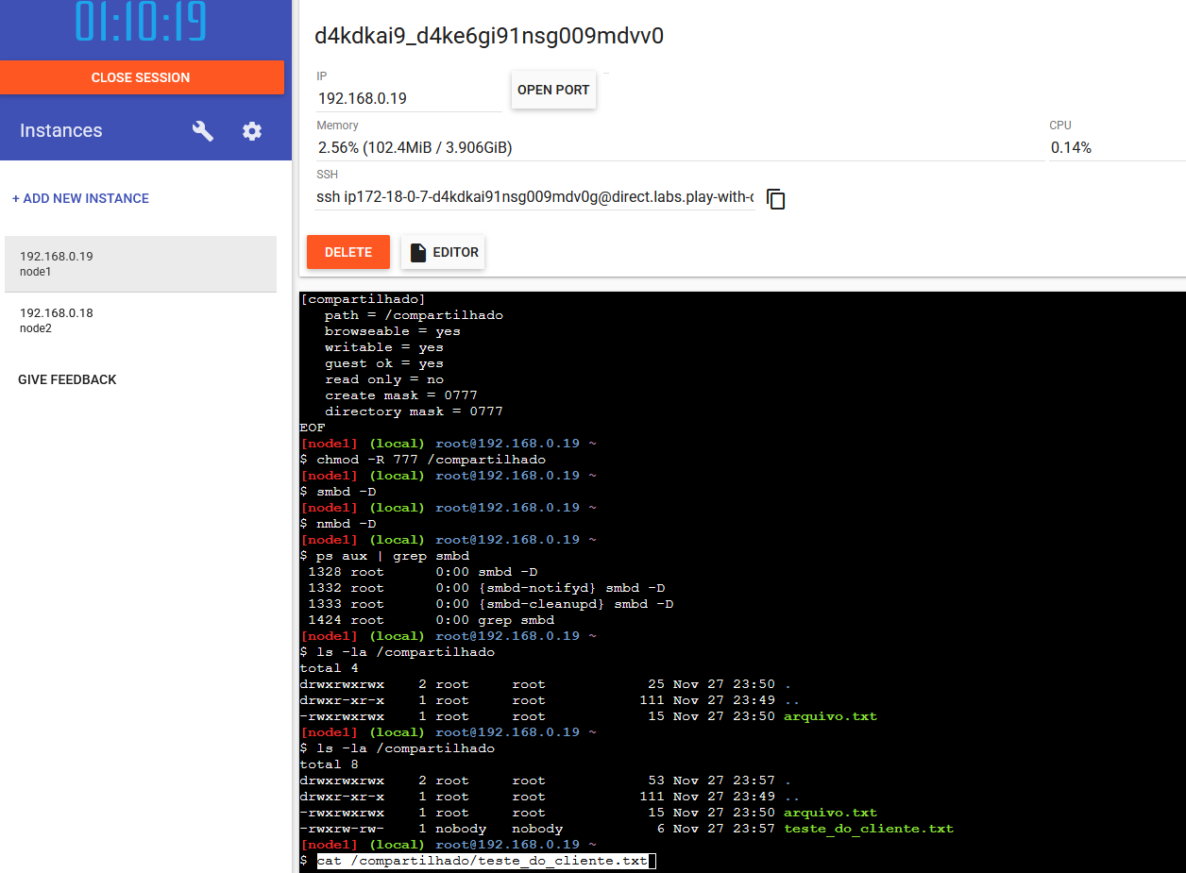

10. E a Instância 02:
